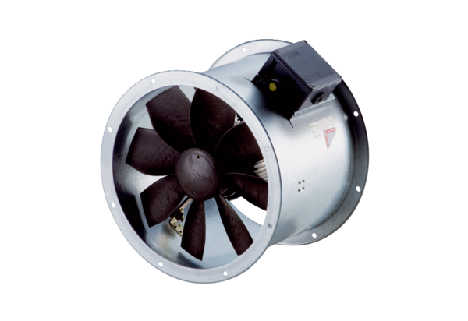Axiální potrubní ventilátor DZR 35/6 B Ex eObsah dodávky: 1 kusSortiment: C
Typové číslo: 0086.0706Výrobce: MAICO

